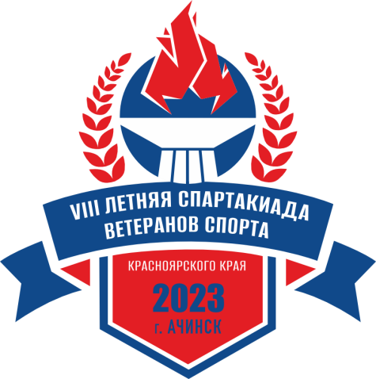 **VIII летняя спартакиада ветеранов спорта Красноярского края**

**ТАБЛИЦА РЕЗУЛЬТАТОВ**

**по лапте**

г.Ачинск 15-17 сентября 2023 года

|  |  |  |  |  |  |  |  |  |  |
| --- | --- | --- | --- | --- | --- | --- | --- | --- | --- |
| **№** | **КОМАНДА** | **1** | **2** | **3** | **4** | **5** | **Разность мячей** | **Кол-во очков** | **Место** |
| **1** | **Березовский район** |  |  |  |  | **4:3**  **2** | **4:3**  **+1** |  |  |
| **2** | **Курагинский район** |  |  |  |  | **28:2**  **2** | **28:2**  **+26** |  |  |
| **3** | **Балахтинский район** |  |  |  | **7:19**  **0** |  | **7:19**  **-12** |  |  |
| **4** | **Ермаковский район** |  |  | **19:7**  **2** |  |  | **19:7**  **+12** |  |  |
| **5** | **Шушенский район** | **3:4**  **0** | **2:28**  **0** |  |  |  | **5:32**  **-27** |  |  |

**Главный судья Е.И. Каблуков Главный секретарь А.А. Тарасов**